1. 将源程序文件拷贝到服务器上(当前直接放在C盘下)

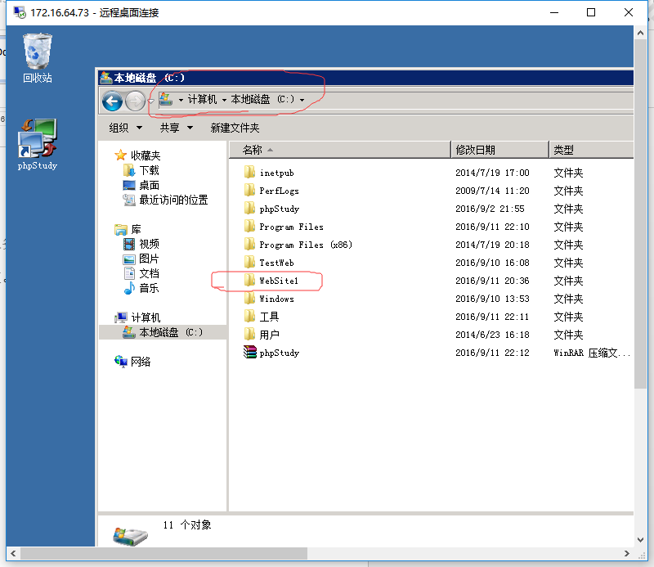

2.我们主要关注一下，每个cs文件中连接数据库的路径是否正确，以login界面为例，用记事本打开.cs文件。

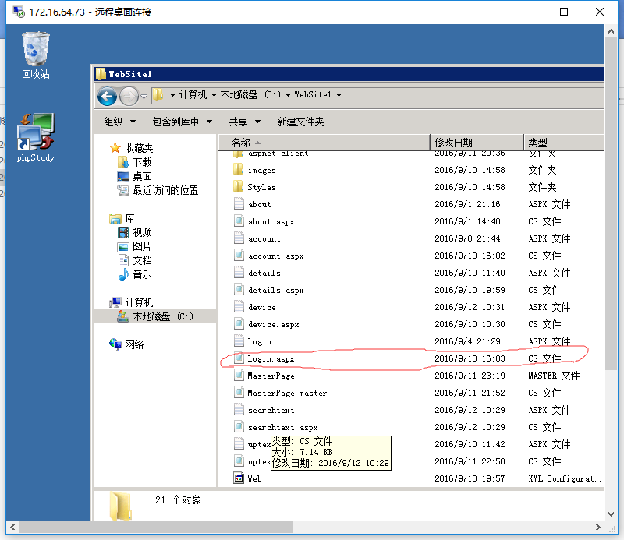

3.在.cs文件中，关注ACCESS数据库路径，下图所示，是正确的。

直接在c盘，website1下，app_data下,mydb文件。

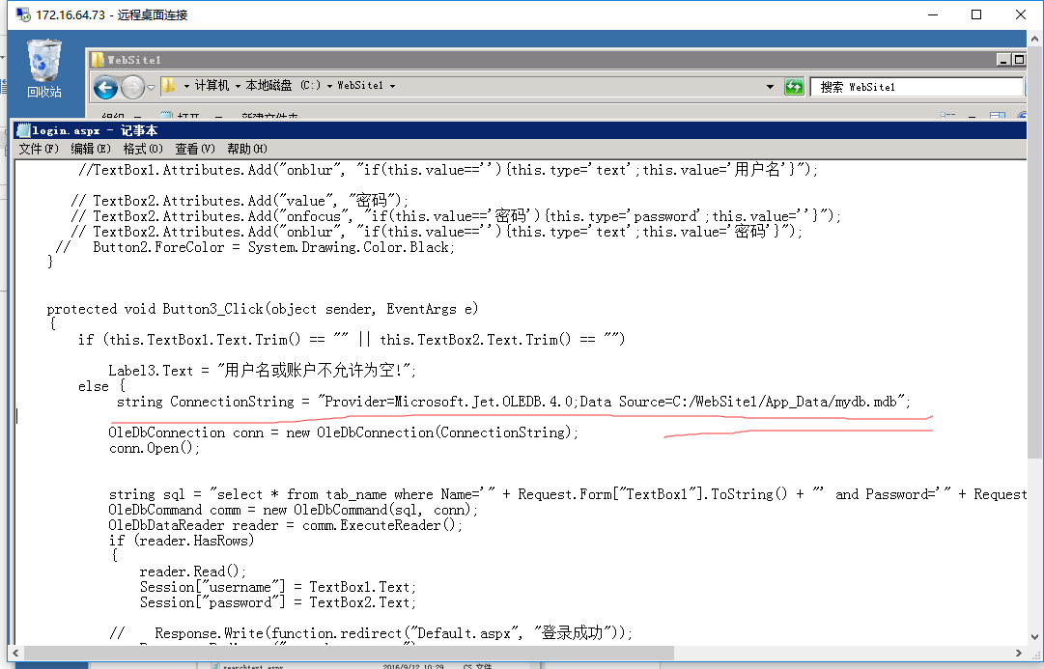

4.至此，我们可以尝试在服务器打开IIS，进行网站部署了。

单击，桌面左下角”开始“

选择，”Internet 信息服务(IIS)管理器”，打开后界面如下：

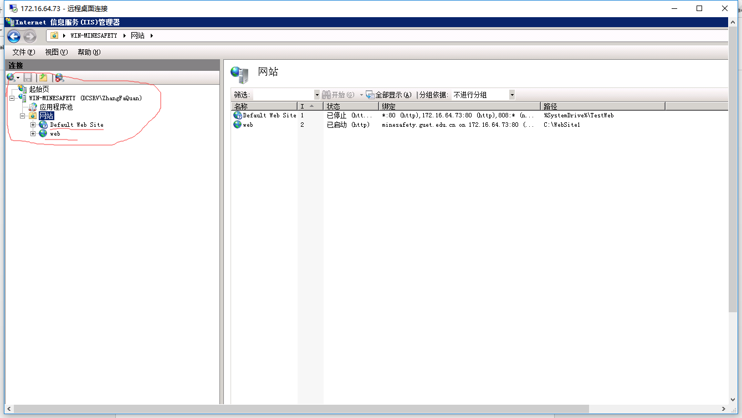

可以看到，曾经部署了两个网站，第一个为Default Web Site，是张老师自己编写的第一版本的，研究生日志管理网站。第二个为web，是余马超编写的第二版本的，研究生日志管理网站。

5.单击”Default Web Site “ ,在屏幕右方可以看到网页相应的情况，显示此网页并为启动。

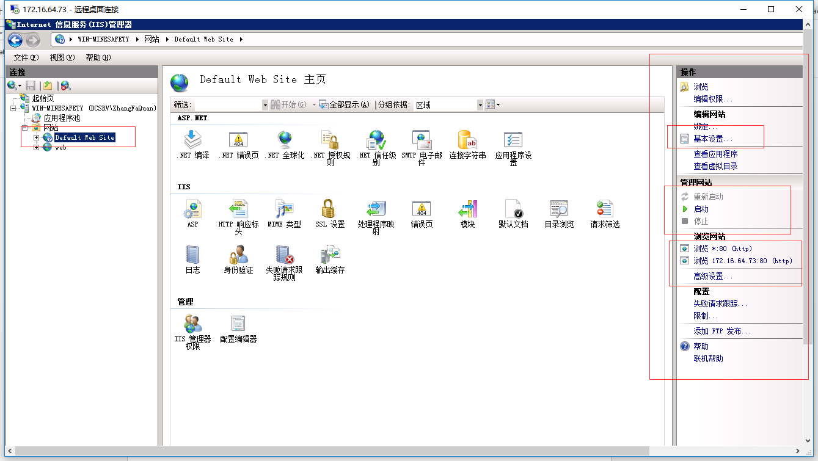

6.点击“web“,可以看到此网页正在运行。

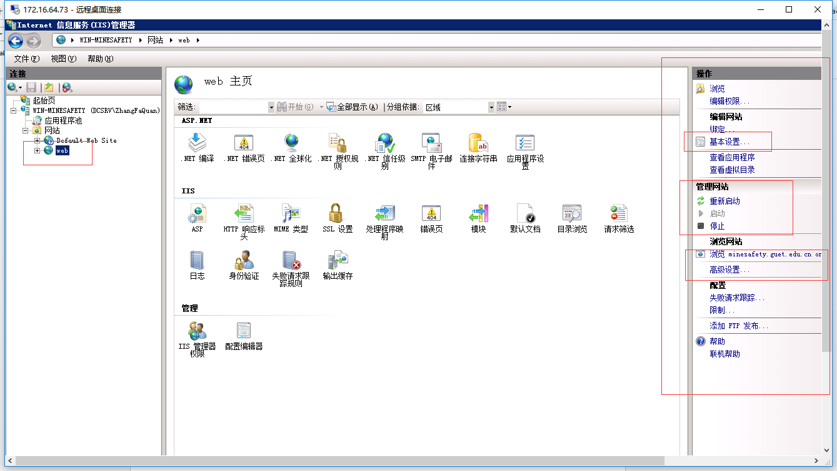

7.如果是重新部署新网页，就先将两个网页都暂停服务。分别点击网页名称，在右方单击”停止”。

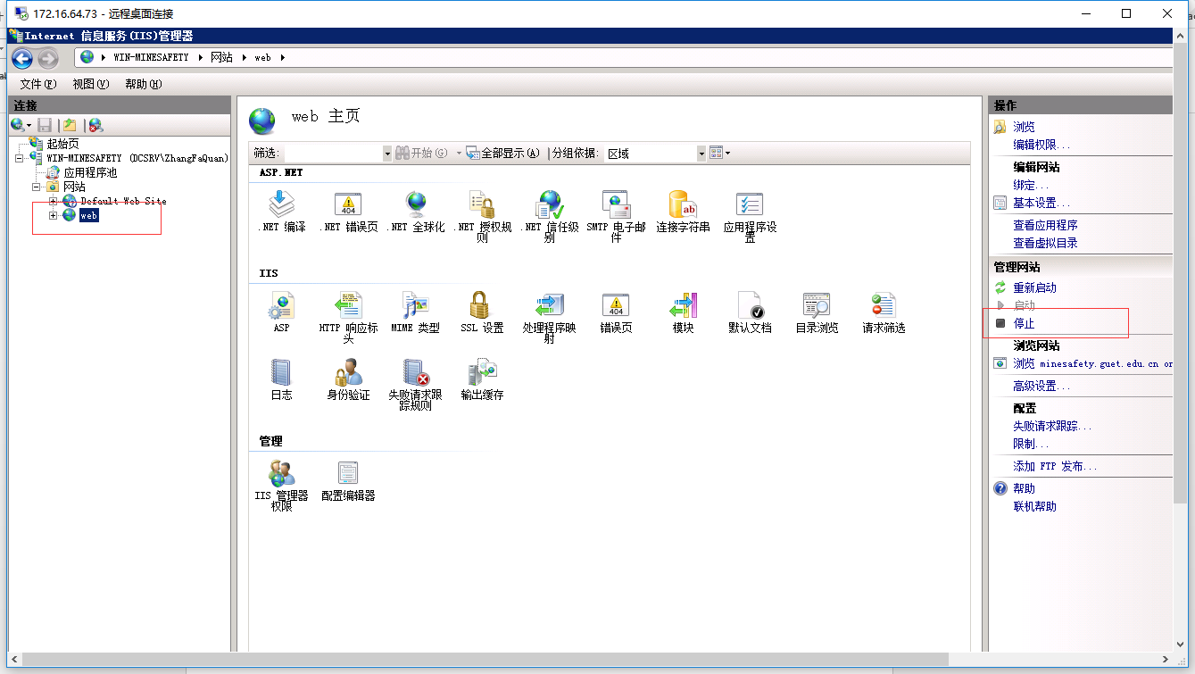

8.下一步，又单击“网站“，选择”添加网站”，会弹出添加网页弹框。

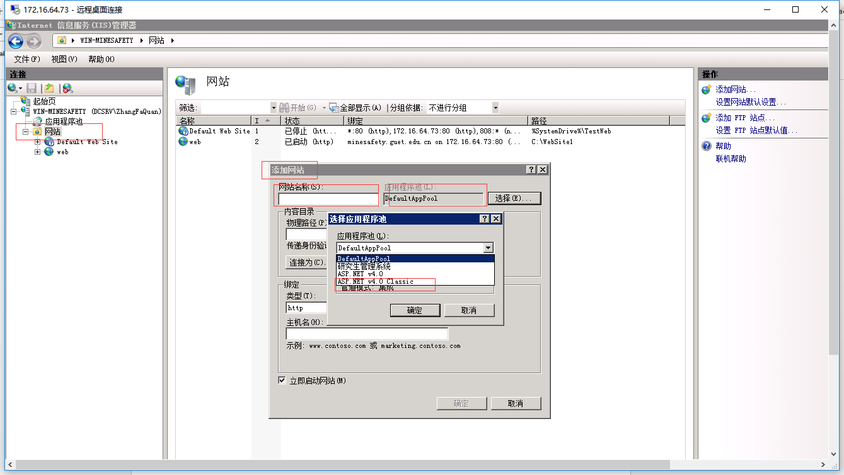

在“网站名称”填写网页名称，无硬性规定。

在”添加程序集”点击选择按钮，选择ASP.NET V4.0 CLASSIC.

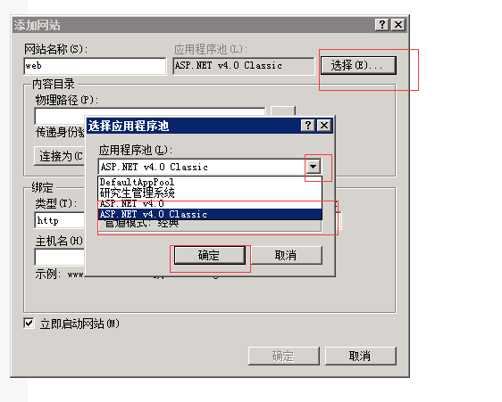

在”物理路径“处，将网页源程序文件夹的地址输入。（或浏览选择）

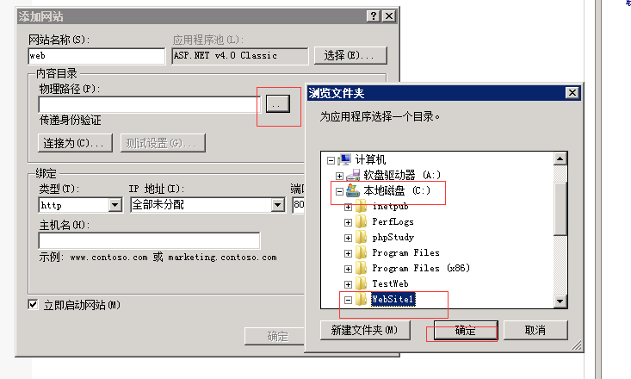

在”类型”处，选择”http”

在”ip地址“，填写服务器的ip地址，如:172.16.64.73。端口不变80.

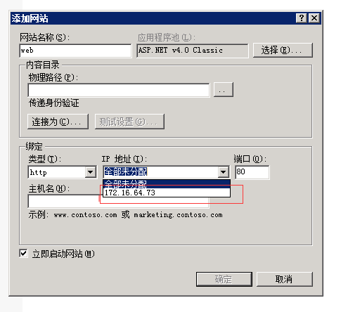

在”主机名“，填写“http://minesafety.guet.edu.cn“

最后完整填写如下，点击确定即可。

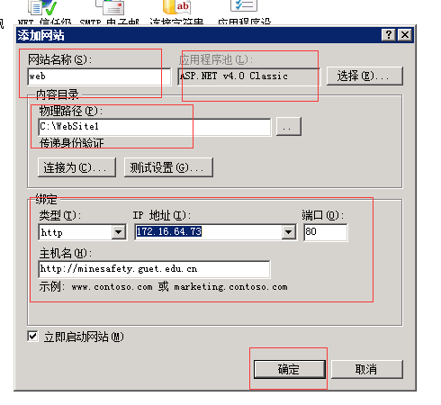

可在右侧点击“浏览“测试是否部署成功。

